**web（二）课程设计**

**---鲍氏官网**

1. **导航栏实现下拉效果**

实现方法：使用show（），与hide（）函数

效果：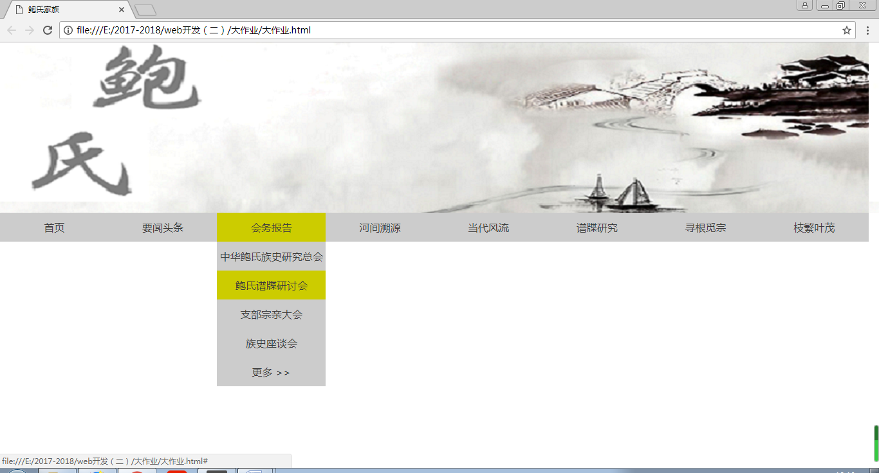

1. 下拉菜单效果

点击小三角，出现二级菜单

完成代码：使用slideDown（）以及slideUp()函数实现

效果：

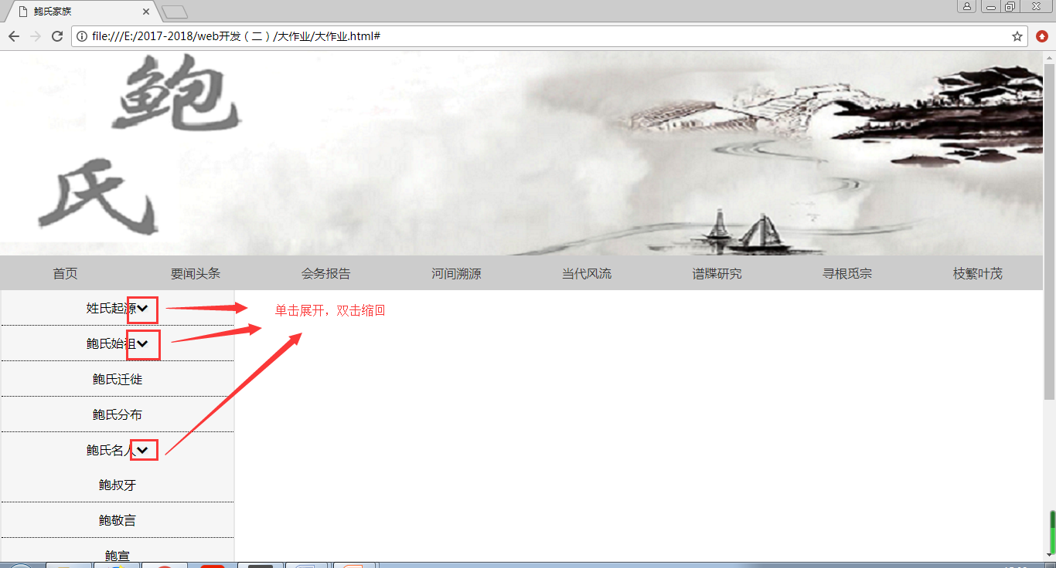

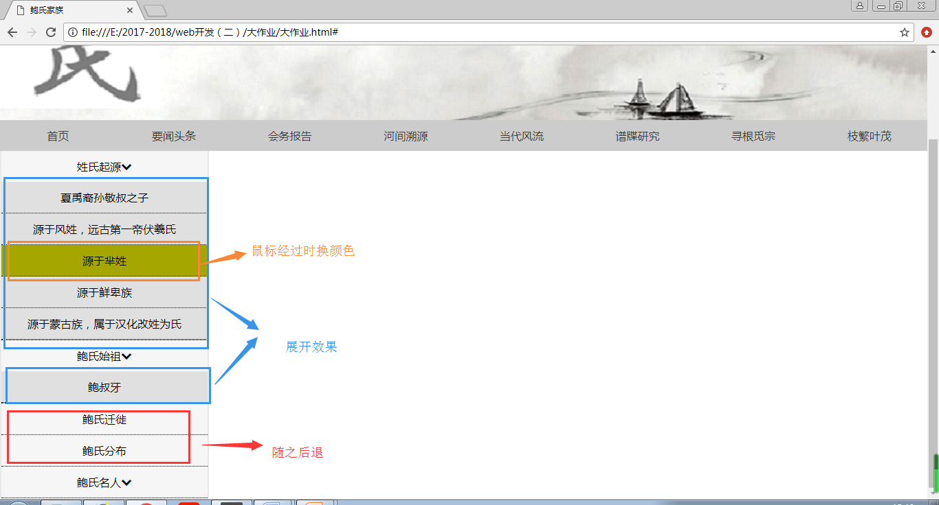

1. 图片滚动效果

图片连续滚动

效果实现：使用了setInterval（）周期函数来实现

效果：

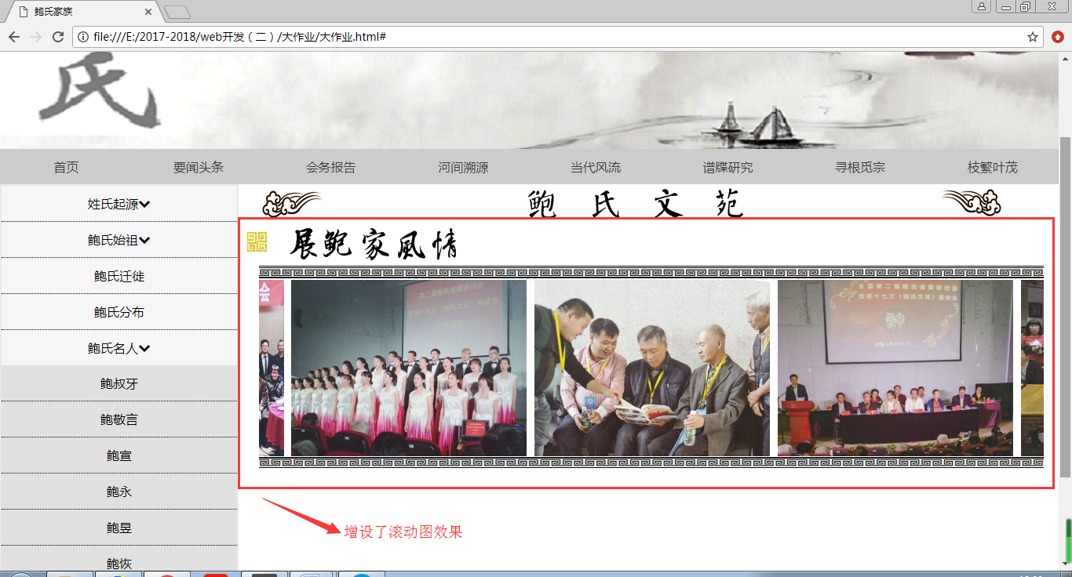

1. 鼠标跟随效果

使用了js的鼠标事件，根据鼠标所在的位置坐标，使用定位以及改变display的值，实现该效果

效果：

